Trường THCS Long Tuyền  Họ và tên: . . . . . . . . . . . . . . . . . . . . . . . . . .  Lớp: . . . . . . . . | ĐỀ KIỂM TRA GIỮA KỲ I  MÔN KHOA HỌC TỰ NHIÊN 6  Năm học 2022 - 2023  Thời gian làm bài 60 phút

ĐIỂM | LỜI PHÊ CỦA GIÁO VIÊN

I. PHẦN TRẮC NGHIỆM: (4,0 điểm).
Điền đáp án đúng cho mỗi câu trắc nghiệm sau
1 | 2 | 3 | 4 | 5 | 6 | 7 | 8 | 9 | 10 | 11 | 12 | 13 | 14 | 15 | 16

Câu 1. Kí hiệu cảnh báo cấm lửa là





Hình c.
Hình d.
Hình b.
Hình a.

A. hình a.
B. hình b.
C. hình c.
D. hình d.
Câu 2. Khi quan sát tế bào thực vật ta nên chọn
A. kính có độ.
B. kính lúp.
C. kính hiển vi.
D. kính hiển vi hoặc kính lúp đều được.
Câu 3. Lĩnh vực chuyên nghiên cứu về Thực vật thuộc lĩnh vực
- Vật lí
- Hóa học
- Sinh học
- Khoa học Trái đất
Câu 4: Khi sử dụng các dụng cụ đo, bước đầu tiên là
A. ước đại lượng cần đo.
B. chọn dụng cụ đo phù hợp.
C. thực hiện phép đo.
D. điều chỉnh dụng cụ đo.
Câu 5. Dụng cụ để đo khối lượng của một vật là
A. thước đo. B. nhiệt kế.
C. cân. D. bình chia độ.
Câu 6. Dụng cụ thường dùng để đo thời gian là
A. thước mét. B. cân đồng hồ.
C. đồng hồ. D. nhiệt kế.
câu 7 . Số đo độ "nóng", "lạnh" của vật gọi là
A. chiều dài. B. nhiệt độ.
C. khối lượng. D. thể tích.
Câu 8. Bạn Dung đã nói sai ở điểm nào. khi sử dụng nhiệt kế thuỷ ngân
A. Hiệu chỉnh mực thủy ngân về vạch số 0.
B. Không được cầm vào bầu nhiệt kế khi đo nhiệt độ.
C. Xem giới hạn đo và độ chia nhỏ nhất của nhiệt kế trước khi đo
D. Cho bầu nhiệt kế tiếp xúc với vật cần đo nhiệt độ.
Câu 9. Trong thang nghiệt độ Celsius nhiệt độ nước đá đang tan là
A. 32⁰F B. 0⁰C
C. 100⁰C D. 212⁰F

II. PHẦN TỰ LUẬN (6,0 điểm)
Câu 1. (1,0 điểm)
Trình bày vai trò của khoa học tự nhiên trong cuộc sống.
Câu 2. (1,0 điểm)
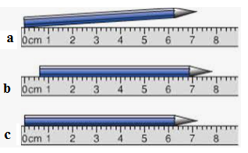
Một học sinh dùng thước thẳng thực hành đo chiều dài của cây bút chì theo ba cách a, b, c như hình 1.
Hình 1.

a. Xác định độ chia nhỏ nhất của thước .
b. Cách nào đặt thước sai? Tại sao?
c. Cách đặt đúng là hình nào? Hãy xác định chiều dài của bút chì.
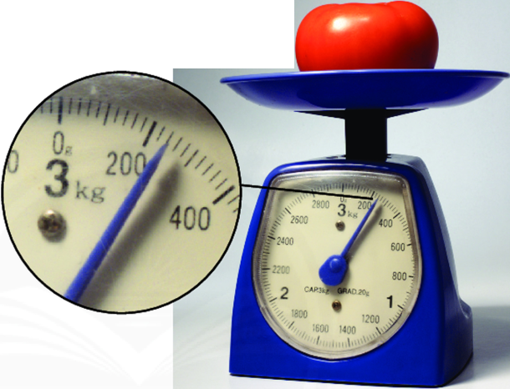
Câu 3. (1,0 điểm)
Hình 2
Quan sát hình 2 và cho biết:
a. Giới hạn đo và độ chia nhỏ nhất của cân đồng hồ.
b. Vật dem cân có khối lượng của vật là bao nhiêu?

